, кДж/м². (53)

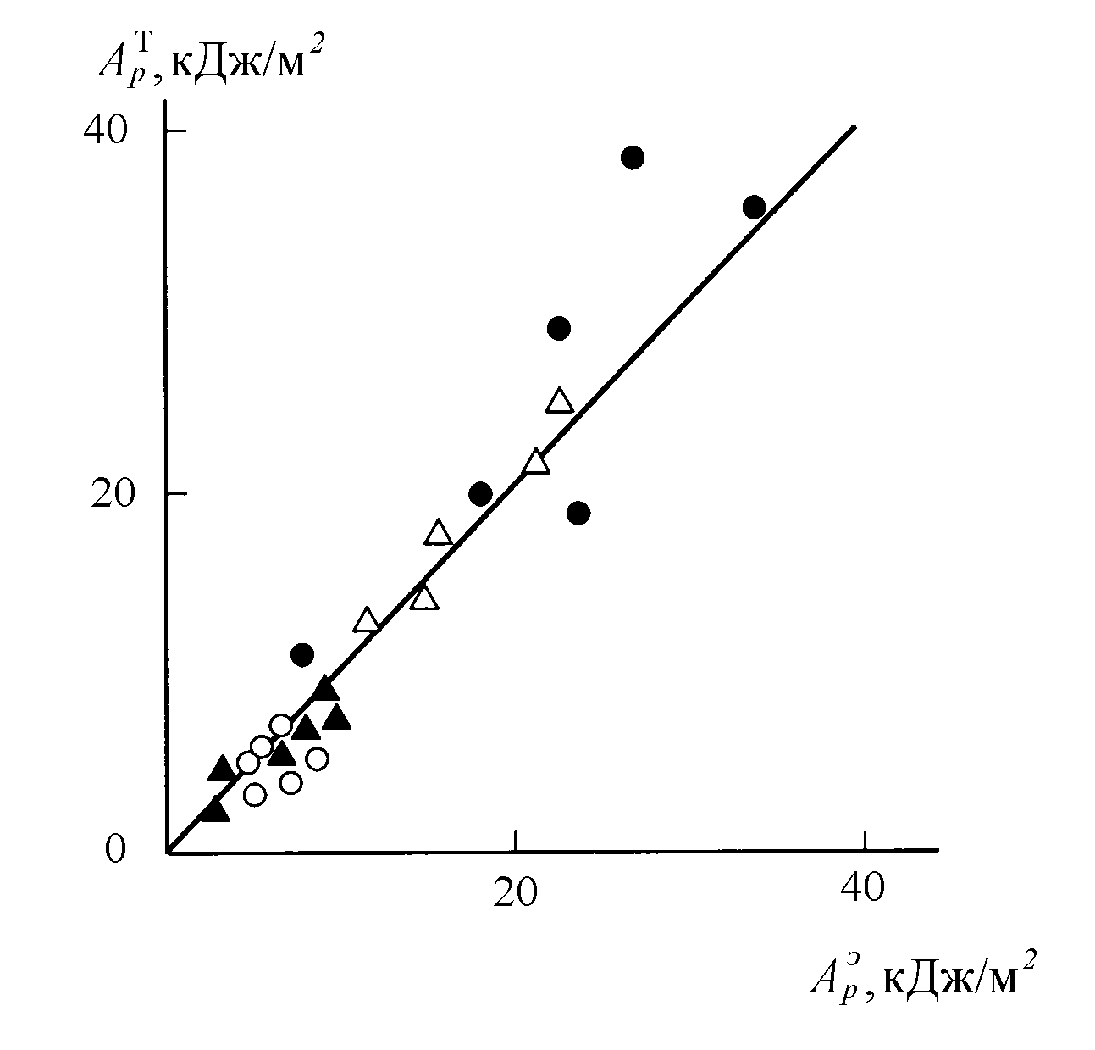
Рис.31. Сравнение экспериментальных и рассчитанных по уравнению (52) величин ударной вязкости. Обозначения те же, что и на рис.29.

На рис.32 показаны экспериментальные и рассчитанные по уравнению (53) зависимости А_{р}(ϕ_{н}).
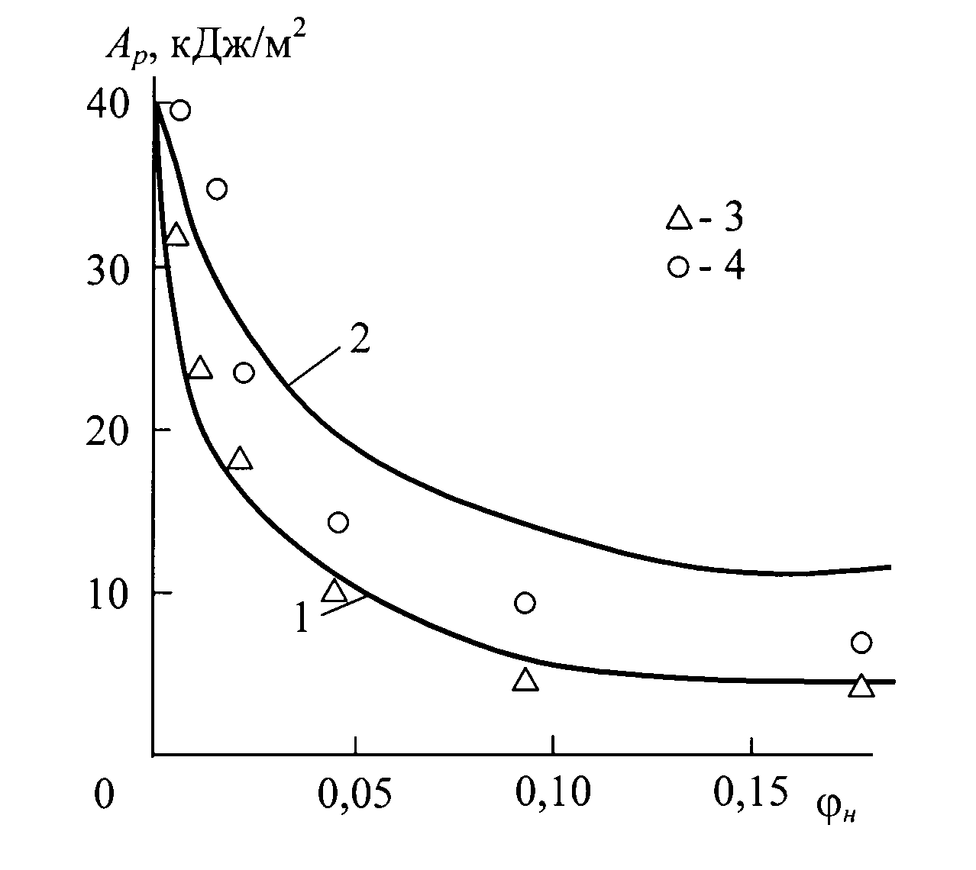
Рис.32. Сравнение экспериментальных (1,2) и рассчитанных по уравнению (53) (3,4) зависимостей ударной вязкости А_{р} от объемного содержания наполнителя ϕ_{н} для композитов ПГЭ-Гр-I (1,3) и ПГЭ-Гр-II (2,4).

Видно достаточно хорошее соответствие теории и эксперимента. Хотя уравнение (53) получено эмпирическим путем, тем не менее, входящие в него параметры определяются независимо. Уравнение наглядно демонстрирует факторы, влияющие на изменение такого параметра, как ударная вязкость. Определяющим фактором здесь является агрегация частиц наполнителя. Увеличение D_{к}, характеризующее рост пластического стеснения полимерной матрицы, и увеличение k(r), характеризующее повышение а_{кр}, приводят к снижению А_{р}. Следовательно, для достижения максимально возможных величин А_{р} требуется ослабление процессов агрегации частиц наполнителя, что вызывает уменьшение величин D_{к} и k(r). На практике это требование реализуется с помощью такого технологического приема, как полимеризационное наполнение [92].
Исследованию электропроводящих полимерных композитов, к которым относятся и ПГЭ-Гр, уделяется много внимания [93]. Дополнительной мотивацией для таких исследований явилось получение полимеризационно-наполненных электопроводящих композитов, обладающих рядом необычных свойств [94]. В частности для таких композитов наблюдалось снижение порога перколяции ϕ_{с} по сравнению с аналогичными композитами, полученными методом механического смешения [94]. В последнее время для анализа структурных зависимостей свойств электропроводящих полимерных композитов успешно используются перколяционные модели и фрактальный анализ [13,95]. Указанные подходы взаимосвязаны, поскольку известно [40,50], что перколяционный кластер у порога протекания является фрактальным объектом с размерностью ~2,5. Применение этих моделей открывает возможность прогнозирования наиболее важных свойств электропроводящих композитов в зависимости от их структуры [95]. Возникает естественный вопрос об адекватности структуры реальных композитов и описанию их указанными моделями. В работе [96] это проверялось экспериментально на примере двух серий композитов ПГЭ-Гр, полученных методом механического смешения (ПГЭ-Гр-I) и полимеризационного наполнения (ПГЭ-Гр-ПН).
Были получены зависимости электропроводности σ обеих серий композитов ПГЭ-Гр от объемного содержания графита ϕ_{н} (рис.33).
Их анализ показал [96], что имеет место резкое уменьшение порога перколяции (протекания) ϕ_{с} для композитов ПГЭ-Гр-ПН по сравнению с ПГЭ-Гр-I (табл.2). Оценка величины ϕ_{с} (графически по методике [94]) показала, что для ПГЭ-Гр-I величина ϕ_{с}≈0,135 близка к типичной величине порога протекания для структуры дисперсно-наполненных полимерных композитов (~0,17 [23,94]). Для ПГЭ-Гр-ПН величина ϕ_{с} значительно меньше и составляет ~0,033, что отражает наблюдавшийся и ранее эффект снижения ϕ_{с} для полимеризационно-наполненных электропроводящих композитов (например, типа пропилен-графит [94]).
Для объяснения эффекта снижения величины ϕ_{с} в работе [96] использована модель, согласно которой предполагается, что следствием процесса агрегации частиц наполнителя является изменение расстояния между частицами (агрегатами частиц) λ, величину которого можно определить по уравнению (17). В отличие от композитов, полученных методом механического смешения, в полимеризационно-наполненных композитах в процессе синтеза на поверхности частиц наполнителя образуется слой полимера, который препятствует агрегации этих частиц при переработке композита из расплава (например, в процессе экструзии) [92]. При расчете λ для композитов ПГЭ-Гр-I в качестве размера частиц r использованы экспериментальные величины, полученные измерением этого размера на электронно-микроскопических фотографиях, а для ПГЭ-Гр-ПН в качестве r принят размер исходных частиц графита (~10 мкм).

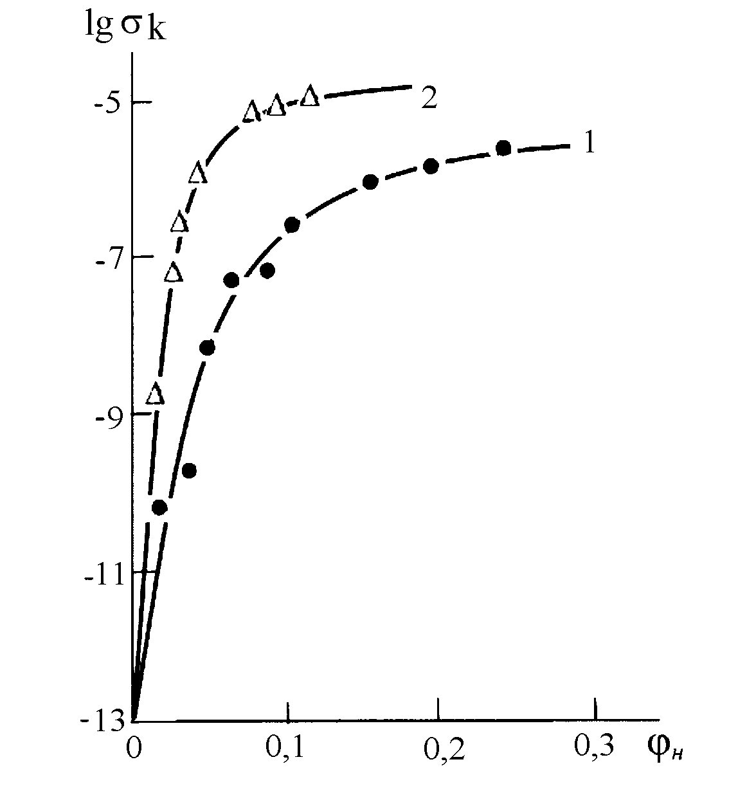
Рис.33. Зависимость электропроводности σ от объемного содержания наполнителя ϕ_{н} в логарифмических координатах для композитов ПГЭ-Гр-I (1) и ПГЭ-Гр-ПН (2).

На рис.34 приведены зависимости λ(ϕ_{н}) для обеих серий композитов ПГЭ-Гр, рассчитанные указанным способом.

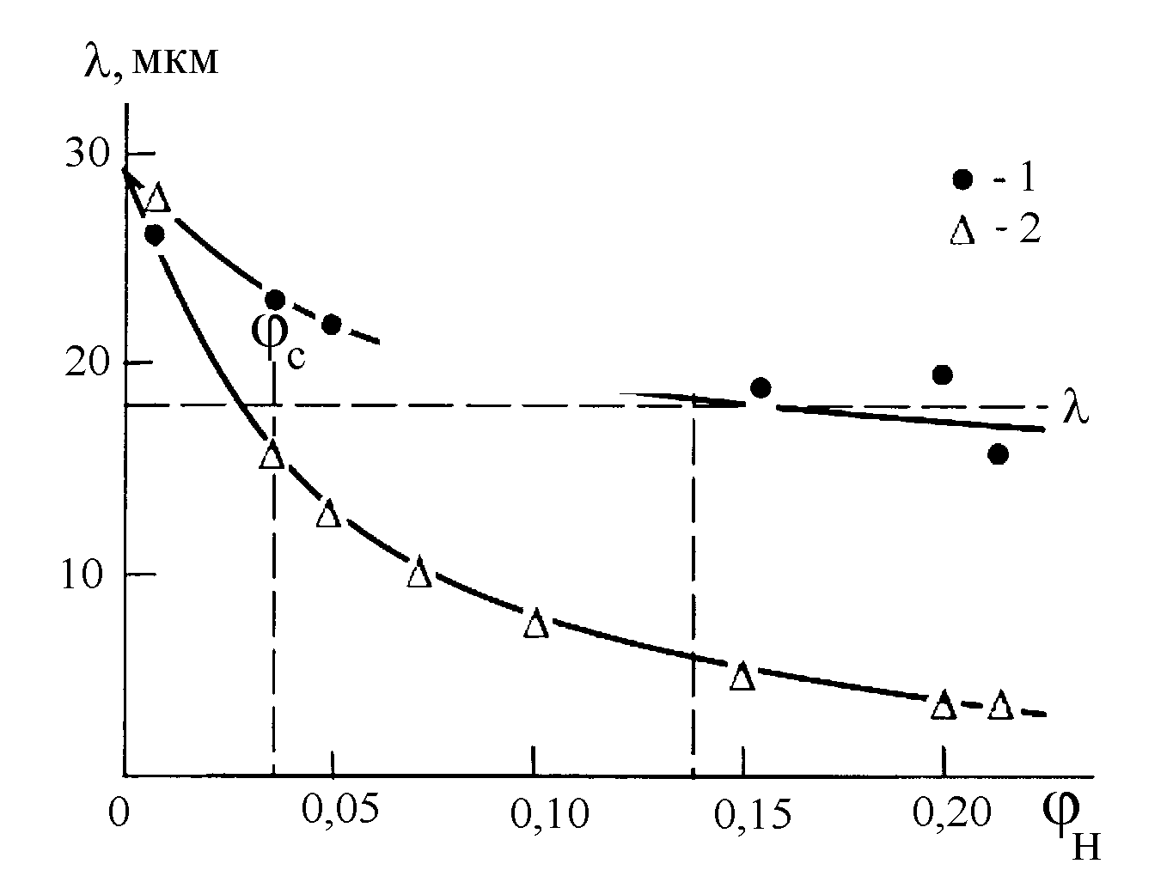
Рис.34. Зависимости расстояния между частицами наполнителя λ от содержания наполнителя ϕ_{н} для композитов ПГЭ-Гр-I (1) и ПГЭ-Гр-ПН (2). Вертикальные штриховые линии показывают значения порога перколяции ϕ_{с}, горизонтальная - соответствующее им критическое значение расстояния между частицами наполнителя λ_{с}.

Обращают на себя внимание две особенности этих зависимостей. Первая из них, качественная, заключается в более резком снижении λ по мере роста ϕ_{н} для ПГЭ-Гр-ПН, что обусловлено отсутствием агрегации частиц наполнителя. Вторая - количественная (для обеих серий ПГЭ-Гр) - заключается в том, что при ~ϕ_{с} расстояние между частицами λ_{с} становится одинаковым и равным ~18 мкм (поскольку λ означает расстояние между центрами частиц [23], то толщина полимерной пленки между частицами будет еще меньше). Последнее обстоятельство имеет важное значение. Действительно, в настоящее время в литературе обсуждаются два механизма повышенной проводимости в наполненных полимерах – первый из них связывают со стимулированной давлением инжекцией носителей тока из проводника в полимерный диэлектрик, а второй предполагает образование в высокоэластичных полярных средах так называемых суперполяронов, способных проводить электрический ток [94]. В контексте настоящей работы (безотносительно к корректности того или иного механизма) важно то, что реализация первого механизма требует формирования полимерной прослойки толщиной ~2-30 мкм между частицами наполнителя, а второго – порядка 1 мкм. Из данных, приведенных на рис.34, видно, что условие λ_{с}≈18 мкм реализуется для композитов ПГЭ-Гр при значениях ϕ_{н}, примерно равных порогу перколяции ϕ_{с}. Это косвенно указывает на обоснованность первого механизма повышенной проводимости в случае наполненных композитов.
Обратим внимание еще на одно важное следствие. Из данных рис.33 следует, что после выхода на плато зависимости σ(ϕ_{н}) величина σ для композитов ПГЭ-Гр-ПН примерно на порядок выше соответствующей величины для ПГЭ-Гр-I. Это также косвенно указывает на более высокую электропроводность полимерных прослоек между частицами графита для ПГЭ-Гр-ПН и/или более высокую электропроводность частиц графита в этом композите по сравнению с агрегатами частиц графита в композитах ПГЭ-Гр-I [94].
Как известно [95,97], в рамках перколяционных моделей электропроводность σ двухфазной сильно неоднородной смеси проводящих и плохопроводящих частиц (в рассматриваемом случае графита и полигидроксиэфира с электропроводностью σ_{гр} и σ_{n}<<σ_{гр} соответственно) вблизи порога перколяции определяется соотношениями:
, (54)
, (55)
где τ=(ϕ_{н}-ϕ_{с})/ϕ_{с} – параметр, характеризующий близость состояния системы к порогу перколяции, t и q – критические индексы проводимости.
Для установления взаимосвязи между электропроводностью перколяционной системы и некоторыми размерными характеристиками образующих ее кластеров, вводится геометрический показатель ζ [95,98], характеризующий свойства самоподобных кластеров и определяющий скорость роста сопротивления фрактала с увеличением его пространственного масштаба:
, (56)
где с – отношение сопротивлений, измеренных между подобными точками фракталов, пространственные масштабы которых различаются в а раз. Другими словами, ζ характеризует рост сопротивления ρ перколяционного кластера при увеличении расстояния l≤ξ между расположенными на нем электродами (ξ – корреляционная длина) [95]:
. (57)
Получены следующие соотношения между геометрическим параметром ζ и критическими индексами проводимости t, q и ν [98]:
, (58)
, (59)
где индекс ν=0,88 для d=3 [98].
В свою очередь, величина ζ связана с фрактальной размерностью D электропроводящего объекта следующим образом [95]:
, (60)
, (61)
где D_{u} – фрактальная размерность неэкранированной поверхности объекта, которая для D>2 определяется согласно уравнению (14).
Для дальнейшего сопоставления результатов важно отметить принципиальное различие в определении размерности D в предлагаемой работе и работе [95]. В последнем случае в качестве проводящего фрактального объекта рассматривается агрегат частиц наполнителя с размерностью D. В настоящей работе принята концепция [2], которая в качестве такого объекта рассматривает каркас частиц и агрегатов частиц наполнителя с размерностью D_{к}. Нетрудно видеть, что перколяционные модели рассматривают формирование при ϕ_{с} именно такого каркаса [23]. Различный подход к сущности проводящего объекта дает разные значения его фрактальной размерности: D=1,88-2,01 [95] и D_{к}=2,30-2,79 для композитов ПГЭ-Гр-I [2]. Величина D_{к} характеризует заполнение частицами наполнителя полимерной матрицы и отражает уровень агрегации этих частиц. Для композитов ПГЭ-Гр-ПН величина D_{к} экспериментального не определялась. Однако, отмеченное выше отсутствие существенной агрегации частиц наполнителя в этих композитах предполагает небольшую, близкую к 2,0, величину D_{к} (2≤D_{к}<3 [2]). В дальнейшем для композитов ПГЭ-Гр-ПН она принимается D_{к}≈2,05 (табл.2).
Оценки параметров q, t, ζ и D_{u} были выполнены в рамках модели [2] и уравнений (14), (58)-(61). Их значения приведены в таблице 2. Величины q и t согласуются с известными в настоящее время теоретическими оценками этих критических индексов q=0,44-0,87 и t=1,70-2,28 [95]. Из данных таблицы 2 следует условие q≠t, что подтверждает выбор d=3, поскольку для d=2 выполняется равенство q=t [95].
Рассмотрим некоторые выводы, которые можно сделать на базе сопоставления перколяционных и фрактальных характеристик структуры исследуемых композитов, определенных независимыми способами. При τ<0 (табл.2) наблюдается хорошее соответствие величин ζ и D_{u} (см. (14)), что предполагает возможность прогнозирования поведения σ(ϕ_{н}) в этом интервале ϕ_{н}, исходя из предложенной в работе [2] фрактальной модели структуры дисперсно-наполненных композитов. При τ>0 оценки теоретического значения D_{к} () по уравнению (8) также показывают удовлетворительное соответствие с экспериментальными величинами D_{к}. Отметим, что полученное для композитов ПГЭ-Гр-I значение не согласуется с расчетами, приведенными в работе [95].

Таблица 2.
Фрактальные и перколяционные характеристики композитов ПГЭ-Гр [96].
Композит | ϕ_{с} | τ<0 |  |  |  | τ>0
Композит | ϕ_{с} | q | ξ | D_{к} | D_{u} | t | ξ
ПГЭ-Гр-I | 0,135 | 0,77 | 1,88 | 2,73 | 1,87 | 2,0 | 1,27 | 2,54
ПГЭ-Гр-ПН | 0,033 | 0,47 | 1,53 | ~2,05 | 1,53 | 1,64 | 0,86 | 1,73

Таким образом, приведенные в настоящей главе результаты указывают на сильное (в основном – негативное) влияние агрегации частиц наполнителя на свойства полимерных композитов. Хотя этот факт был известен и ранее, но применение современных физических концепций (теории перколяции, моделей необратимой агрегации, фрактального анализа и т.д.) позволил дать количественное описание этого влияния.

6. Анализ структурных изменений в дисперсно-наполненных полимерных композитах, вызванных агрегацией частиц наполнителя, в рамках мультифрактального формализма

Как известно, самоподобие естественных и многих модельных структур не может быть описано с помощью только одной фрактальной размерности. Для более полного описания неупорядоченных структур требуется вычислять спектр различных размерностей, т.е., использовать мультифрактальный формализм [2,70,71,99-101]. Мультифрактальные диаграммы являются комплексными характеристиками объектов, дающими информацию об их структуре и свойствах [76,102-104]. Подход, использованный в [76], позволил получить комплексное описание таких структурно сложных материалов как дисперсно-наполненные полимерные композиты [76]. Рассмотрим простой метод построения мультифрактальных диаграмм полимерных композитов и с их помощью оценим изменение свойств композитов ПГЭ-Гр-I и ПГЭ-Гр-ПН, обусловленное агрегацией частиц наполнителя.
Применение мультифрактального формализма [70,71] позволило описать структуру и свойства дисперсно-наполненных полимерных композитов. В качестве математической модели использовали множество («пыль») Кантора. Предполагалось, что отрезок с длиной l₁ и вероятностной мерой р₁ характеризует наполнитель, а l₂ и р₂, соответственно, полимерную матрицу. Такой подход был основан на том, что отрезок, характеризуемый индексом 1, относится к ветви хрупкого разрушения согласно [70] (увеличение содержания наполнителя охрупчивает исследуемые композиты, особенно ПГЭ-Гр-I [2,15]). Оценку величин l₁ и l₂ можно проводить на основе электронных микрофотографий поверхностей разрушения. Если в построении Кантора из первоначального отрезка длиной 1 удалить его среднюю часть, то длина двух оставшихся третей будет равна ~0,667 [71]. Эту величину можно разделить пропорционально размеру частиц (агрегатов частиц) наполнителя и расстоянию между поверхностями частиц наполнителя, используя их усредненные значения, и это будет соответствовать масштабам l₁ и l₂. Общая вероятность разрушения композитов р равна единице, причем задается условие р₁+р₂=р [76].
Схема построения мультифрактальной диаграммы, предложенная в [70], имеет следующий вид:
, (62)
, (63)
, (64)
, (65)
где n и m – количества каждого типа сегментов множества Кантора, q – индекс, α – скейлинговый показатель, характеризующий концентрацию сингулярностей, f – размерность сингулярностей α, D_{q} – обобщенные размерности Реньи.
Для мультифрактальной диаграммы существует ряд характеристических точек. Так, при q=∞:
, (66)
а при q=–∞:
. (67)
В работе [105] была установлена взаимосвязь экстремальных размерностей Реньи D₄₀ и D₋₄₀ (на практике в качестве D∞ и D_{-∞}, соответственно, принимаются именно эти размерности Реньи, при q = 40 и q = – 40 [101, 102]) со структурными характеристиками композитов, а именно:
, (68)
и
, (69)
где f_{c} и ϕ_{кл} – относительные доли свободного объема и областей локального порядка (кластеров), соответственно.
Величины f_{c} и ϕ_{кл} можно вычислить следующим образом. В рамках теории перколяции [106] было получено соотношение:
, (70)
где Т_{с} и Т – температуры стеклования и испытаний, соответственно. На рис.35 приведены зависимости tgδ(Т) для исследованных композитов. Значения Т_{с} определялись из этого рисунка. Поскольку измерения tgδ были выполнены при частоте 10⁴ Гц, а увеличение частоты на один порядок приближенно соответствует повышению температуры примерно на 7 К [86], то полученные из данных рис.35 величины Т_{с} были уменьшены на 28 К.
Оценки величины коэффициента Пуассона ν можно провести с помощью следующего уравнения [39]:
, (71)
И, наконец, величина f_{с} рассчитывается следующим образом [107]:
. (72)

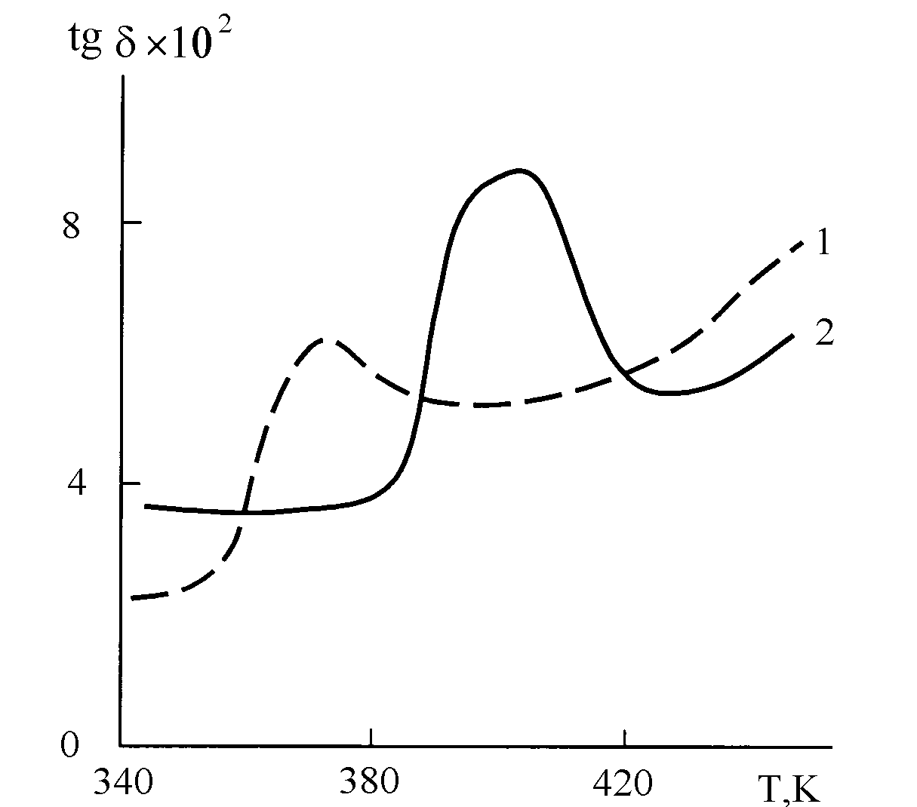
Рис.35. Температурные зависимости тангенса угла диэлектрических потерь tgδ для композитов ПГЭ-Гр-I (1) и ПГЭ-Гр-ПН (2).

Используя уравнения (68)-(72), можно оценить экстремальные размерности Реньи D₄₀ и D₋₄₀ для обоих рассматриваемых композитов. Кроме того, можно выполнить расчет характеристик α₀ и f₀ (при q=0), при которых мультифрактальная диаграмма f-α имеет максимум. Сначала из уравнений (66) и (67) находим величины р₁ и р₂, соответственно. Далее из уравнения (62) при q=0 находим отношение n/m, затем из уравнений (63) и (64) рассчитываем соответствующие величины α₀ и f₀. Полученные таким образом значения α₀ и f₀ совместно с размерностями D₄₀ и D₋₄₀ (которые определяют пересечением мультифрактальной диаграммы с горизонтальной осью α [71]) позволяют построить мультифрактальные диаграммы в координатах и f-α по трем указанным точкам: (α₀, f₀), (D₋₄₀, 0) и (0, D₄₀). Такие диаграммы для композитов ПГЭ-Гр-I и ПГЭ-Гр-ПН представлены на рис.36.
Общий вид мультифрактальных диаграмм f-α и величины параметров, характеризующих особые точки этих диаграмм, позволяют сделать выводы о влиянии агрегации частиц наполнителя на структуру и свойства композитов ПГЭ-Гр. Увеличение f₀ указывает на увеличение наибольшей (хаусдорфовой) размерности Реньи D₀ (при q=0), которая характеризует весь мультифрактал (структуру всего композита). Увеличение D₀, в свою очередь, говорит об увеличении размерности каркаса частиц наполнителя D_{к} [2], т.е. о более плотном заполнении ими объема композита [108]. Повышение D_{к} приводит к усилению эффекта «возмущения» структуры полимерной матрицы, что выражается в уменьшении ϕ_{кл} [42] и, следовательно, уменьшении D₋₄₀ (уравнение (69)). Уменьшение ϕ_{кл} приводит к росту f_{с} [109] и, следовательно, к снижению D₄₀ (уравнение (68)). И, наконец, правая («вязкая») ветвь диаграммы f-α для ПГЭ-Гр-ПН гораздо более пологая, чем для ПГЭ-Гр-I. Это означает резкое охрупчивание композита ПГЭ-Гр-I по сравнению с ПГЭ-Гр-ПН [70].

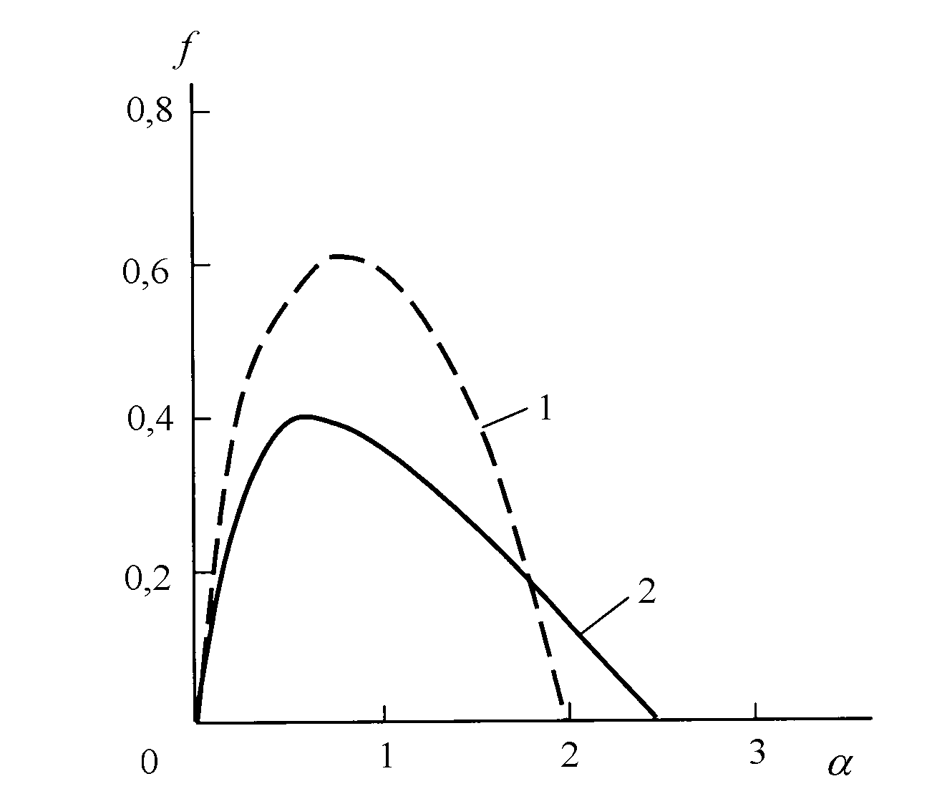
Рис.36. Схематические мультифрактальные диаграммы f-α для композитов ПГЭ-Гр-I (1) и ПГЭ-Гр-ПН (2). Пояснения в тексте.

Таким образом, результаты настоящей работы продемонстрировали возможность использования мультифрактального формализма для оценки тенденций изменения структуры и свойств дисперсно-наполненных полимерных композитов, в частности, вызванного агрегацией частиц исходного наполнителя. В рамках указанного формализма агрегация частиц наполнителя приводит к следующим эффектам: изменению распределения частиц (агрегатов частиц) наполнителя в полимерной матрице, характеризуемого размерностью D₀; снижению степени локального порядка, характеризуемой величиной ϕ_{кл}, и повышению относительного свободного объема f_{с} полимерной матрицы; охрупчиванию композита, обусловленного агрегацией, на что указывает разная степень крутизны (пологости) правой («вязкой») ветви диаграмм f-α.

7. Выводы

Результаты настоящей работы подтвердили сильное влияние агрегации частиц наполнителя в полимерных композитах на свойства этих материалов. Использование современных физических концепций (теории перколяции, моделей необратимой агрегации, фрактального анализа, кластерной модели структуры аморфного состояния полимеров и т.д.) позволяет количественно охарактеризовать процесс агрегации частиц наполнителя и его влияние на свойства композитов. Для этой цели могут быть успешно использованы представления как моно-, так и мультифрактального формализма.

ЛИТЕРАТУРА

- Новиков В.У., Козлов Г.В. Фрактальная параметризация структуры наполненных полимеров. Механика композитных материалов, 1999, т.35, №3, с.269-290.
- Козлов Г.В., Микитаев А.К. Новый подход к фрактальным размерностям структуры полимерных дисперсно-наполненных композитов. Механика композитных материалов и конструкций, 1996, т.2, №3-4, с.144-157.
- Козлов Г.В., Яновский Ю.Г., Микитаев А.К. Самоподобие и интервал масштабов измерения для каркаса частиц наполнителя в полимерных композитах. Механика композитных материалов, т.34, №4, с.539-544.
- Kozlov G.V., Zaikov G.E. Self-similarity and range of measurement scales for the network of filler particles in polymer composites. In book: Fractals and local order in polymeric materials. Ed. Kozlov G., Zaikov G., New York, Nova Science Publishers., Inc., 2001, pp.137-142.
- Козлов Г.В., Абаев А.М., Сердюк В.Д., Нагаева Д.А., Сандитов Д.С., Беев А.А., Ошроева Р.З. Нарушение локального порядка в аморфном полигидроксиэфире, наполненном графитом. Пласт. массы, 1999, №11, с.27-28.
- Новиков В.У., Козлов Г.В., Бурьян О.Ю. Фрактальный подход к межфазному слою в наполненных полимерах. Механика композитных материалов, 2000, т.36, №1, с.3-32.
- Новиков В.У., Козлов Г.В. Структура и свойства полимеров в рамках фрактального подхода. Успехи химии, 2000, т.69, №6, с.579-599.
- Козлов Г.В., Яновский Ю.Г., Микитаев А.К. Экспериментальная оценка фрактальной размерности поверхности наполнителя в дисперсно-наполненных полимерных композитах. Поверхность, 1999, №8, с.43-46.
- Kozlov G.V., Sozaev V.A. Experimental estimation of fractal dimension for the surface of filler particles in polymer composites. In book: Fractals and local order in polymeric materials. Ed. Kozlov G., Zaikov G., New York, Nova Science Publishers., Inc., 2001, pp.129-136.
- Mandelbrot B.B. The fractal geometry of nature. San-Francisco, W.H. Freeman and Company, 1982, 459 p.
- Ahmed S., Jones R.F. The effect of particulate agglomeration and the residual stress state on the modulus of filled resin. Composites, 1988, v.19, №4, pp.277-282.
- Suetsugy Y. Failure and toughening mechanisms of rigid particle filled pseudo-ductile polymer system. Int. Symp. “Benibana”, Yamagata, Japan, 1990, pp.117-122.
- Шамурина М.В., Ролдугин В.И., Прямова Т.Д., Высоцкий В.В. Влияние модифицирования частиц на структуру агрегатов и проводимость металлонаполненных пленочных композитов. Коллоидный журн., 1995, т.57, №4, с.580-584.
- Шогенов В.Н., Козлов Г.В. Фрактальные кластеры в физико-химии полимеров. Нальчик, Полиграфсервис и Т., 2002, 268 с.
- Козлов Г.В., Абаев А.М., Новиков В.У., Комалов А.С. Свойства наполненного графитом полигидроксиэфира в условиях ударного нагружения. Материаловедение, 1997, №5, с.31-35.
- Буря А.И., Чигвинцева О.П. Перспективные стеклопластики на основе полиарилата. Современное машиностроение, 1999, №2, с.28-32.
- Буря А.И., Пилипенко О.И., Рыбак Т.И. Разработка способа получения и исследование свойств армированных пластиков. Труды VI научн.-техн. конф. “Nove rierunri modyfikacji i zastosowan tworzyw sztucznych”, Rydzyna, 1995, pp.44-50.
- Буря А.И., Фомичев И.А., Самарин И.А. Переработка и исследование свойств фенилона, армированного полиимидными волокнами. Вопросы химии и химической технологии, 1978, вып.52, с.101-104.
- Козлов Г.В., Шетов Р.А., Микитаев А.К. Методики измерения модуля упругости в ударных испытаниях полимеров. Высокомолек. соед., А, 1987, т.29, №5, с.1109-1110.
- Козлов Г.В., Шетов Р.А., Микитаев А.К. Определение предела вынужденной эластичности при ударном нагружении полимеров по методу Шарпи. Высокомолек. соед., А, 1987, т.29, №9, с.2012-2013.
- Белоусов В.Н., Козлов Г.В., Микитаев А.К. Ударная прочность и размер критического дефекта полиблочного полиарилатариленсульфоноксидного сополимера. Высокомолек. соед., Б, 1984, т.26, №8, с.563-566.
- Williams J.G. Fracture mechanics of polymers. Polymer Engng. Sci., 1977, v.17, №3, pp.144-149.
- Бобрышев А.Н., Козомазов В.Н., Бабин Л.О., Соломатов В.И. Синергетика композитных материалов. Липецк, НПО ОРИУС, 1994, 153 с.
- Weitz D.A., Huang J.S., Lin M.Y., Sung J. Dynamics of diffusion-limited kinetic aggregation. Phys. Rev. Lett., 1984, v.53, №17, pp.1657-1660.
- Козлов Г.В., Овчаренко Е.Н., Липатов Ю.С. Моделирование процесса агрегации частиц наполнителя в полимерных композитах в рамках моделей необратимой агрегации. Докл. НАН Украины, 1999, №11, с.128-133.
- Mills N.J. The rheology of filled polymers. J. Appl. Polymer Sci., 1971, v.15, №11, pp.2791-2805.
- Машуков Н.И., Микитаев А.К., Гладышев Г.П., Белоусов В.Н., Козлов Г.В. Молекулярно-массовые характеристики модифицированного ПЭНД. Пласт. массы, 1990, №11, с.21-23.
- Шиян А.А. Устойчивые распределения масс макромолекулярных фракталов в разбавленных полимерных растворах. Высокомолек. соед., Б, 1995, т.37, №9, с.1578-1580.
- Botet R., Jullien R. Diffusion-limited aggregation with disaggregation. Phys. Rev. Lett., 1985, v.55, №19, pp.1943-1946.
- Козлов Г.В., Шогенов В.Н., Афаунова З.И., Овчаренко Е.Н., Липатов Ю.С. Влияние агрегации частиц наполнителя на фрактальные характеристики дисперсно-наполненных полимерных композитов. Электр. Журн. «Исследовано в России», 1999, 033, http: // Zhurnal mipt, rssi, ru / articles / 1999 / 033, pdt.
- Matsushita M., Honda K., Toyoki H., Hayakawa Y., Kondo H. Generalization and the fractal dimensionality of diffusion-limited aggregation. J. Phys. Soc. Japan, 1986, v.55, №8, pp.2618-2626.
- Sahimi M., McKarnin M., Nordahl T., Tizzell M. Transport and reaction on diffusion-limited aggregates. Phys. Rev., A., 1985, v.32, №1, pp.590-595.
- Ishikawa K. Fractals in dimple patterns of ductile fracture. J. Mater. Sci. Lett., 1990, v.9, №4, pp.400-402.
- Meakin P., Stanley H.E., Coniglio A., Witten T.A. Surfaces, interfaces and screening of fractal structures. Phys. Rev., A, 1985, v.32, №4, pp.2364-2369.
- Sumita M., Tsukumo Y., Miyasaka K., Ishikawa K. Tensile yield stress of polypropylene composites filled with ultrafine particles. J. Mater. Sci., 1983, v.18, №5, p.1758-1764.
- Козлов Г.В., Липатов Ю.С. Описание структуры полимерной матрицы дисперсно-наполненных полимерных композитов как термического кластера: критические индексы. Механика композитных материалов, 2003, т.39, №1, с.89-96.
- Сандитов Д.С., Козлов Г.В. О природе корреляций между упругими модулями и температурой стеклования аморфных полимеров. Физика и химия стекла, 1993, т.19, №4, с.593-601.
- Будтов В.П. Физическая химия растворов полимеров. СПб., Химия, 1992,
384 с.
- Козлов Г.В., Новиков В.У. Синергетика и фрактальный анализ сетчатых полимеров. М., Классика, 1998, 112 с.
- Баланкин А.С. Синергетика деформируемого тела. М., МО СССР, 1991, 404 с.
- Липатов Ю.С. Физико-химические основы наполнения полимеров. М., Химия, 1991, 259 с.
- Козлов Г.В., Мильман Л.Д., Новиков В.У., Микитаев А.К. Механизм формирования критического структурного дефекта в графитонаполненном ПГЭ. Проблемы машиностроения и автоматизация, 1996, №3-6, с.35-41.
- Tokuyama M., Kawasaki K. Fractal dimensions for diffusion-limited aggregation. Phys. Letters, 1984, v.100A, №7, pp.337-340.
- Vannimenus J. Phase transitions for polymers on fractal lattices. Physica D, 1989, v.38, №2, pp.351-355.
- Козлов Г.В., Яновский Ю.Г., Липатов Ю.С. Изменение структуры полимерной матрицы в дисперсно-наполненных композитах: фрактальная трактовка. Механика композиционных материалов и конструкций, 2002, т.8, №4, с.467-474.
- Meakin P. Effects of cluster trajectories on cluster-cluster aggregation: a comparison of linear and Brownian trajectories in two- and three-dimensional simulations. Phys. Rev., A, 1984, v.29, №2, pp.997-999.
- Beloshenko V.A., Kozlov G.V., Varyukhin V.N., Slobodina V.G. Properties of ultra-high-molecular polyethylene and related polymerization-filled composites produced by solid-state extrusion. Acta Polymerica, 1997, v.48, №5-6, pp.181-193.
- Козлов Г.В., Белошенко В.А., Микитаев А.К. Фрактальная размерность поверхности агрегатов частиц наполнителя и пластичность композитов на основе полиэтилена. Физико-химическая механика материалов, 2002, т.38, №3, с.116-118.
- Козлов Г.В., Мирзоев Р.С., Липатов Ю.С. Агрегация частиц наполнителя в полимерных композитах: анализ в рамках моделей необратимой агрегации. Механика композитных материалов, 2002, т.38, №2, с.253-260.
- Федер Е. Фракталы, М., Мир, 1991, 254 с.
- Pfeifer P., Avnir D., Farin D. Scaling behavior of surface irregularity in the molecular domain: from adsorption studies to fractal catalysts. J. Stat. Phys., 1984, v.36, №5/6, pp.699-716.
- Meakin P. Simulation of the effects of fractal geometry on the selectivity of heterogeneous catalysts. Chem. Phys. Lett., 1986, v.123, №5, pp.428-432.
- Якубов Т.С. К термодинамике сорбционных явлений на фрактальных объектах. Докл.АН СССР, 1988, т.303, №2, с.425-428.
- Avnir D., Farin D., Pfeifer P. Molecular fractal surfaces. Nature, 1984, v.308, №5959, pp.261-263.
- Avnir D., Farin D., Pfeifer P. Chemistry in noninteger dimensions between two and three. II. Fractal surfaces of adsorbents. J. Chem. Phys., 1983, v.79, №7, pp.3566-3571.
- Avnir D., Farin D., Pfeifer P. Surface geometric irregularity of particulate materials: the fractal approach. J. Colloid Interface Sci., 1985, v.103, №1, pp.112-123.
- Van Damme H., Levitz P., Bergaya F., Alcover J.F., Catineau L., Fripiat J.J. Monolayer adsorption on fractal surfaces: a simple two-dimensional simulation. J. Chem. Phys., 1986, v.85, №1, pp.616-625.
- Пфейфер П. Взаимодействия фракталов с фракталами: адсорбция полистирола на пористой поверхности Al₂O₃. В кн.: Фракталы в физике. Ред. Пьетронеро Л., Тозатти Э. М., Мир, 1988, с.72-81.
- Неймарк А.В. Термодинамический метод расчета поверхностной фрактальной размерности. Письма в ЖЭТФ, 1990, т.51, №10, с.535-538.
- Берштейн В.А., Егоров В.М. Дифференциальная сканирующая калориметрия в физикохимии полимеров. Л., Химия, 1990, 256 с.
- Wu S. Chain structure and entanglement. J. Polymer Sci.: Part B: Polymer Phys., 1989, v.27, №4, pp.723-741.
- Aharoni S.M. On entanglements of flexible and rodlike polymers. Macromolecules, 1983, v.16, №9, pp.1722-1728.
- Schnell R., Stamm M., Creton C. Direct correlation between interfacial width and adhesion in glassy polymers. Macromolecules, 1998, v.31, №7, pp.2284-2292.
- Kozlov G.V., Lipatov Yu.S. Fractal and structural aspects of adhesion in particulate-filled polymer composites. Composite Interfaces, 2002, v.9, №6, pp.509-527.
- Козлов Г.В., Яновский Ю.Г., Липатов Ю.С. Фрактальный анализ структуры и свойств межфазных слоев в дисперсно-наполненных полимерных композитах. Механика композиционных материалов и конструкций, 2002, т.8, №1, с.111-149.
- Hentschel H.G.E., Deutch J.M. Flory-type approximation for the fractal dimension of cluster-cluster aggregates. Phys. Rev., A, 1984, v.29, №3, pp.1609-1611.
- Липатов Ю.С. Физическая химия наполненных полимеров. М., Химия, 1977, 278 с.
- Brady R.M., Ball R.C. Fractal growth of copper electro-deposites. Nature, 1984, v.309, №5965, pp.225-229.
- Стенли Х. Фрактальные поверхности и модель «термита» для двухкомпонентных случайных материалов. В кн.: Фракталы в физике. Ред. Пьетронеро Л., Тозатти Э.М., Мир, 1988, с.463-477.
- Williford R.E. Multifractal fracture. Scr. Metall., 1988, v.22, №11, pp.1749-1754.
- Halsey T.C., Jensen M.N., Kadanoff L., Procaccia I., Shraiman B.I. Fractal measures and their singularities: the characterization of strange sets. Phys. Rev., A, 1986, v.33, №2, pp.1141-1151.
- Новиков В.У., Козлов Г.В., Боронин Д.В. Фрактальный подход к численному исследованию сетчатых полимеров. Разработка компьютерной программы. Материаловедение, 1999, №3, с.25-28.
- Meakin P. Stress distribution for a rigid fractal embedded in a two-dimensional elastic medium. Phys. Rev., A, 1987, v.36, №1, pp.325-331.
- Бакнелл К.Б. Ударопрочные пластики. Л., Химия, 1981, 328 с.
- Cates M.E., Witten T.A. Diffusion near absorbing fractals: harmonic measure exponents for polymers. Phys. Rev. A, 1987, v.35, №4, pp.1809-1824.
- Новиков В.У., Козлов Г.В., Билибин А.В. Анализ разрушения полимерных композитов в рамках мультифрактального формализма. Материаловедение, 1998, №10, с.14-19.
- Kozlov G.V., Shustov G.B., Dolbin I.V. Representation of a network of filler particles in polymeric composites as a mass multifractal. Europh. Conf. on Computational Physics, Aachen, Germany, 2001, Abstract, v.8, pp.B62.
- Козлов Г.В., Новиков В.У., Заиков Г.Е. Формирование критического структурного дефекта в полигидроксиэфире в присутствии графита. Пласт. массы, 1998, №5, с.21-25.
- Козлов Г.В., Белошенко В.А., Микитаев А.К. Фрактальная трактовка уравнения Гриффитса для межфазного разрушения дисперсно-наполненных полимерных композитов. Физико-химическая механика материалов, 1999, т.35, №3, с.116-118.
- Kozlov G.V., Sozaev V.A. The fractal variant of Griffith’s equation for interfacial fracture in particulate-filled polymer composites. In book: Fractals and local order in polymeric materials. Ed. Kozlov G., Zaikov G., New York, Nova Science Publishers, Inc., 2001, pp.157-162.
- Ahmed S., Jones F.R. A review of particulate reinforcement theories for polymer composites. J. Mater. Sci., 1990, v.25, №12, pp.4933-4941.
- Козлов Г.В., Абаев А.М., Комалов А.С., Беев А.А., Нагаева Д.А., Сандитов Д.С., Сердюк В.Д. Модель упругости графитонаполненного полигидроксиэфира. Пласт. массы, 1995, №6, с.28-29.
- Козлов Г.В., Белоусов В.Н., Липатов Ю.С. Флуктуационная сетка молекулярных зацеплений и прочность аморфных стеклообразных полимеров. Докл. АН УССР, 1990, №6, с.50-53.
- Koiwai A., Kawasumi M., Hyodo S., Motohiro T., Noda S, Kamigaito O. Scaling law for elastic modulus in filler-reinforced composite materials. Int. Symp. “Benibana”, 1990, Yamagata, Japan, pp.105-110.
- Новиков В.У., Козлов Г.В., Микитаев А.К. Характеристика структуры композиционных материалов в рамках фрактального формализма. Материаловедение, 1998, №7, с.2-9.
- Малкин Ф.Я., Аскадский А.А., Коврига В.В. Методы измерения механических свойств полимеров. М., Химия, 1978, 336 с.
- Brown S.K. Fracture, strength and fatique of filled thermoset composites. Brit. Polymer J., 1982, v.14, №3, pp.1-13.
- Козлов Г.В., Мильман Л.Д., Микитаев А.К. Критический дефект в полистироле при ударном нагружении. Высокомолек. соед., А, 1990, т.32, №1, с.31-35.
- Козлов Г.В., Сердюк В.Д., Белошенко В.А. Фактор пластического стеснения и механические свойства полиэтилена высокой плотности при ударном нагружении. Механика композитных материалов, 1994, т.30, №5, с.691-695.
- Мосолов А.Б., Динариев О.Ю. Автомодельность и фрактальная геометрия разрушения. Пробл. прочности, 1988, №1, с.3-7.
- Белоусов В.Н., Козлов Г.В., Микитаев А.К. Экспериментальное определение критического дефекта в полимерах в условиях ударного нагружения. ДАН СССР, 1987, т.27, №5, с.1120-1123.
- Дьячковский Ф.С., Новокшонова Л.А. Синтез и свойства полимеризационно-наполненных полиолефинов. Успехи химии, 1984, т.53, №2, с.200-222.
- Гуль В.Е., Шенфиль Л.З. Электропроводящие полимерные композиции. М., Химия, 1984, 234 с.
- Чмутин И.А., Летягин С.В., Шевченко В.Г., Пономаренко А.Т. Электропроводящие полимерные композиты: структура, контактные явления, анизотропия (обзор). Высокомолек. соед., А, 1994, т.36, №4, с.699-711.
- Высоцкий В.В., Ролдугин В.И., Прямова Т.Д., Шамурина М.В. О фрактальных и перколяционных характеристиках металлонаполненных полимерных пленок. Коллоидный журнал, 1995, т.57, №3, с.299-303.
- Козлов Г.В., Буря А.И., Холодитов О.В. Электропроводность графитонаполненного полигидроксиэфира: фрактальные и перколяционные характеристики. Материалы. Технологии. Инструменты, 2002, т.7, №1, с.50-53.
- Meakin P., Coniglo A., Stanley H.E., Witten T.A. Scaling properties for the surfaces of fractal and nonfractal objects: an infinite hierarchy of critical exponents. Phys. Rev., A, 1986, v.34, №4, pp.3325-3340.
- Соколов И.М. Размерности и другие геометрические критические показатели в теории протекания. Успехи физических наук, 1986, т.150, №2, с.221-256.
- Hentshel H.G.E., Procaccia I. The infinite number of generalized dimensions of fractal and strange attractors. Physica D, 1983, v.8, №3, pp.435-445.
- MeCauley J.L. Multifractal description of the statistical equilibrium of chaotic dynamical systems. Int. J. Modern Phys., B, 1989, v.3, №6, pp.821-852.
- Встовский Г.В., Колмаков А.Г., Терентьев В.Ф. Мультифрактальный анализ особенностей разрушения приповерхностных слоев молибдена. Металлы, 1993, №4, с.164-178.
- Встовский Г.В., Бунин И.Ж., Колмаков А.Г., Танитовский И.Ю. Мультифрактальный анализ поверхностей разрушения твердых тел. ДАН CCCH, 1995, т.343, №5, с.613-615.
- Колмаков А.Г. Взаимосвязь мультифрактальных характеристик структур поверхности разрушения молибдена с его механическими свойствами. Металлы, 1996, №6, с.37-43.
- Семенов Б.И., Агибалов С.Н., Колмаков А.Г. Описание структуры литого алюмоматричного композита с использованием метода мультифрактального анализа. Материаловедение, 1999, №5, с.25-31.
- Козлов Г.В., Долбин И.В., Липатов Ю.С. Физический смысл параметра упорядоченности мультифрактального формализма для дисперсно-наполненных полимерных композитов. Сб. трудов Междунар. симп. «Порядок, беспорядок и свойства оксидов», Сочи, 2001, с.174-180.
- Козлов Г.В., Газаев М.А., Новиков В.У., Микитаев А.К. Моделирование структуры аморфных полимеров как перколяционного кластера. Письма в ЖТФ, 1996, т.22, №16, с.31-38.
- Козлов Г.В., Сандитов Д.С. Ангармонические свойства полимеров. Новосибирск, Наука, 1994, 261 с.
- Manna S.S., Vicsek T. Multifractality of space-filling bearings and appolonian packing. J. Stat. Phys., 1991, v.64, №¾, pp.525-539.

Поступила в редакцию 16 апреля 2003 года.

